"Set Mode and Fault Type" قسمت 1
قریبا...
"Set Mode and Fault Type" : Part 1
“Set Mode and Fault Type” : Folge 1
. "Ajustar el modo y el tipo de fallo" : Parte 1
Bientôt disponible
در بخش "Set Mode and Fault Type"، کاربر با استفاده از گزینه‌های موجود در فیلد "Set Mode" پارامترهای مشخصی را برای تست در جدول "Analog Output Channels" به نرم افزار معرفی کرده و دستگاه ولتاژ و جریان متناظر با آن‌ها را تولید می‌کند که مقادیر خروجی دستگاه را می‌توان در پنجره "Table View" مشاهده کرد.
قریبا...
Using options in "Set Mode" field in "Set Mode and Fault Type" part, the user can introduce certain parameters to software to test in "Analog Output Channels" table and produce the device voltage and the current corresponding to them. The output values of device can be observed in "Table View" window.
Mit den Optionen im Feld „Set Mode“ im Teil „Set Mode and Fault Type“ kann der Benutzer bestimmte Parameter in die Software eingeben, die in der Tabelle „Analog Output Channels“ getestet werden sollen, und die entsprechende Gerätespannung und den entsprechenden Strom erzeugen. Die Ausgabewerte des Geräts können im Fenster „Table View“ beobachtet werden.
. Utilizando las opciones del campo "Set Mode" en la parte "Set Mode and Fault Type", el usuario puede introducir ciertos parámetros al software para probarlos en la tabla "Analog Output Channels" y producir el voltaje del dispositivo y la corriente correspondiente. Los valores de salida del dispositivo pueden observarse en la ventana "Vista de tabla".
Bientôt disponible
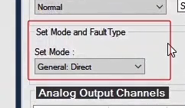
"State Type"های "Continuous Ramp" و "Harmonic" با توجه به شرایط تست فقط در مود "General: Direct" انجام می‌شوند. "State Type" "Tracking" نیز با توجه به شرایط تست "Power Swing"، در مود "Distance: Z-I const." انجام می‌شوند. لازم به ذکر است در "Transient Type" با توجه به اینکه مقادیر و نوع اطلاعات از فایل "Comtrade" استخراج می‌شوند بخش "Set Mode and Fault Type" وجود ندارد.
قریبا...
Considering test conditions, the "State Types" of "Continuous Ramp" and "Harmonic" are performed only in "General: Direct" mode. Additionally, considering "Power Swing" test conditions, " State Type :Tracking" is performed in "Distance: Z-I const" mode. Note that since in "Transient Type", the values and type of data are extracted from "Comtrade" file, "Set Mode and Fault Type" part does not exist.
Unter Berücksichtigung der Testbedingungen werden die Zustandstypen von „Continuous Ramp“ und „Harmonic“ nur im Modus „General: Direct“ ausgeführt. Zusätzlich wird unter Berücksichtigung der Testbedingungen von Pendelung „State Type :Tracking“ im Modus „Distance: Z-I const“ ausgeführt. Es ist zu beachten, dass wie bei „Transient Type“ die Werte und die Art der Daten aus der Datei „Comtrade“ extrahiert werden, der Teil „Set Mode and Fault Type“ existiert nicht.
. Considerando las condiciones de la prueba, los "Tipos de Estado" de "Rampa Continua" y "Armónico" se realizan sólo en "General": Directo". Además, considerando las condiciones de prueba de "Oscilación de potencia", "Tipo de estado: Seguimiento" se realiza en "Distancia": Z-I const". Cabe señalar que, al igual que en "Transient Type", los valores y el tipo de datos se extraen del archivo "Comtrade", la parte "Set Mode and Fault Type" no existe.
Bientôt disponible
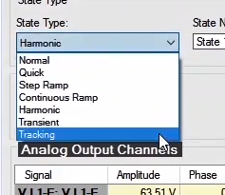
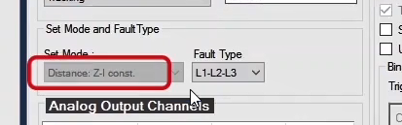
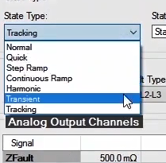
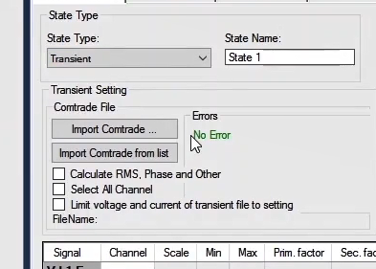
در "State Type"های "Step Ramp"، "Quick" و "Normal" می‌توان فیلد "Set Mode" را روی مود‌های مختلفی قرار داد که در این فیلم به مود‌های "Generel" اشاره می‌شود. جدول "Analog Output Channels"، در مود‌های "Generel"، دارای ستون‌های "Signal"، "Amplitude"، "Phase" و "Frequency" می‌باشد.
قریبا...
The "Set Mode" filed can be put on different modes in the "State Types" of "Step Ramp", "Quick", and "Normal"; in this film we refer to "General" modes. "Analog Output Channels" table in "General" modes has "Signal", "Amplitude", "Phase", and "Frequency" columns.
Das Feld „Set Mode“ kann in den Zustandstypen von „Step Ramp“, „Quick“ und „Normal“ auf verschiedene Modi gestellt werden; in diesem Film beziehen wir uns auf das Modus „General“. Die Tabelle "AnalogE Ausgangskanäle" im Modus „General“ hat die Spalten „Signal“, „Amplitude“, „Phase“ und „Frequency“.
. El archivo "Set Mode" se puede poner en diferentes modos en los "Tipos de estado" de "Rampa de paso", "Rápido" y "Normal"; en esta película nos referimos a los modos "General". La tabla de "Canales de salida analógica" en los modos "General" tiene columnas de "Señal", "Amplitud", "Fase" y "Frecuencia".
Bientôt disponible
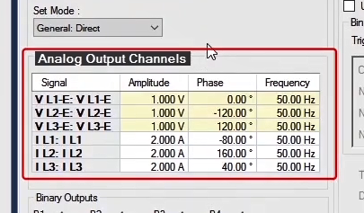

مود "General: Direct"
قریبا...
"General: Direct" Mode:
Das Modus “General: Direct”
. "General: Modo "directo":
Bientôt disponible
در این مود مقادیر سیگنال‌های ولتاژی و جریانی خروجی‌ دستگاه، مستقیماً با تنظیم مقادیر فازی سیگنال‌های ولتاژ و مقادیر خط سیگنال‌های جریان در جدول "Analog Output Channels" تعیین می‌شوند. در این مود می‌توان مقدار فرکانس را در جدول "Analog Output Channels" تعیین کرد ولی در مودهای دیگر مقدار فرکانس از "Test Object" برداشته می‌شود. همانطور که می‌بینید مقادیر جدول "Analog Output Channels" مستقیماً در پنجره "Table View" وارد شده‌اند.
قریبا...
In this mode, values of voltage signals and the output current of the device are directly determined by adjusting the phase values of voltage signals and the values of current signal lines in "Analog Output Channels" table. In this mode, the frequency value can be determined in "Analog Output Channels" table, but in other modes, the frequency value is obtained from"Test Object". As it can be observed, values of "Analog Output Channels" table have been directly entered in "Table View" window.
In diesem Modus werden die Werte der Spannungssignale und der Ausgangsstrom des Gerätes direkt durch Einstellung der Phasenwerte von Spannungssignalen und der Werte der Stromsignalleitungen in der Tabelle „Analog Output Channels“ bestimmt. In diesem Modus kann der Frequenzwert in der Tabelle „Analog Output Channels“ ermittelt werden, aber in anderem Modus wird der Frequenzwert aus „Test Object“ bezogen. Wie man beobachtet, wurden die Werte der Tabelle „Analog Output Channels“ direkt in das Fenster „Table View“ eingegeben.
. En este modo, los valores de las señales de voltaje y la corriente de salida del dispositivo se determinan directamente ajustando los valores de fase de las señales de voltaje y los valores de las líneas de señales de corriente en la tabla "Canales de salida analógica". En este modo, el valor de frecuencia puede determinarse en la tabla "Analog Output Channels", pero en otros modos, el valor de frecuencia se obtiene de "Test Object". Como puede observarse, los valores de la tabla "Canales de salida analógica" se han introducido directamente en la ventana "Vista de tabla".
Bientôt disponible

مود "General: Line-Line"
قریبا...
"General: Line-Line " Mode:
Das Modus “General: Line-Line”
. Modo "General: Línea-Línea":
Bientôt disponible
در این مود با تنظیم مقادیر خط سیگنال‌های‌ ولتاژ و جریان و همچنین مقدار ولتاژ توالی صفر در جدول "Analog Output Channels"، مقادیر سیگنال‌های خروجی‌ دستگاه تعیین می‌شوند. همانطور که می‌بینید مقادیر جریان در جدول "Analog Output Channels"، مستقیماً در پنجره "Table View" وارد شده‌اند که با تغییر ولتاژ توالی صفر به 5 ولت، مقدار ولتاژ هر فاز بر اساس روابط تعریف شده به 6 ولت در فاز اول و 4.583 ولت در فازهای دیگر تغییر می‌کنند.
قریبا...
In this mode, the output signals values of the device are determined by adjusting the line to line values of voltage and current signals, as well as the value of zero sequence voltage in "Analog Output Channels" table. As it can be observed, the current values in "Analog Output Channels" table have been directly entered into "Table View" window. By changing the zero sequence voltage to 5V, the voltage value of each phase changes to 6 V in the first phase and 4.583 V in other phases based on the defined relations.
In diesem Modus werden die Ausgangssignalwerte des Geräts durch Einstellen der Leitungswerte von Spannungs- und Stromsignalen sowie des Wertes der Null-Sequenzspannung in der Tabelle „Analog Output Channels“ bestimmt. Wie man beobachtet, wurden die aktuellen Werte in der Tabelle „Analog Output Channels“ direkt in das Fenster „Table View“ eingegeben. Durch Änderung der Verlagerungsspannung auf 5 V ändert sich der Spannungswert jeder Phase auf 6 V in der ersten Phase und 4.583 V in den anderen Phasen auf der Grundlage der definierten Beziehungen.
. En este modo, los valores de las señales de salida del dispositivo se determinan ajustando los valores línea a línea de las señales de voltaje y corriente, así como el valor del voltaje de secuencia cero en la tabla "Canales de salida analógica". Como puede observarse, los valores de corriente en la tabla "Canales de salida analógica" se han introducido directamente en la ventana "Vista de tabla". Al cambiar la tensión de secuencia cero a 5 V, el valor de la tensión de cada fase cambia a 6 V en la primera fase y a 4.583 V en las demás fases, según las relaciones definidas.
Bientôt disponible
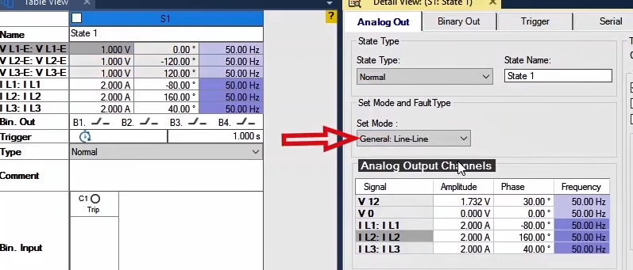

مود "General: Symmetrical Components"
قریبا...
"General: Symmetrical Components" Mode
Das Modus “General: Symmetrical Components”
. "General: Modo "Componentes simétricos Bientôt disponible
Bientôt disponible
در این مود با تنظیم مقدار ولتاژ و جریان توالی مثبت، منفی و صفر در جدول "Analog Output Channels"، مقادیر سیگنال‌های ولتاژ و جریان دستگاه متناظر با آن‌ها تعیین می‌شوند. برای مشاهده این تغییرات مقدار توالی منفی به 5 ولت تغییر کرده که بر اساس روابط ریاضی مقدار فاز اول 11 ولت و دو فاز دیگر 4 ولت محاسبه شده است. همچنین با تغییر جریان توالی منفی به 2 آمپر مقادیر خروجی جریان به ترتیب به 2.391 آمپر، 3.973 آمپر و 1.581 ‌آمپر تغییر می‌کنند.
قریبا...
In this mode, by adjusting the value of voltage and positive, negative, and zero sequence current in "Analog Output Channels" table, the values of device voltage and current signals corresponding to them are determined. In order to observe these changes, the negative sequence value changes to 5. According to mathematical relations, the value of the first phase and the other two phases was calculated to be 11 V and 4 V, respectively. In addition, by changing the negative sequence current to 2 Amperes, the output values of current changes to 2.391, 3.973, and 1.581 Amperes, respectively.
In diesem Modus werden durch Einstellen des Wertes von Spannung und positivem, negativem und Nullstrom in der Tabelle „Analog Output Channels“ die Werte der Gerätespannung und der ihnen entsprechenden Stromsignale ermittelt. Um diese Änderungen zu beobachten, ändert sich der negative Sequenzwert in 5. Nach mathematischen Beziehungen wurde der Wert der ersten Phase und der beiden anderen Phasen auf 11 V bzw. 4 V berechnet. Durch die Änderung des Gegensystemstroms auf 2 Ampere ändern sich außerdem die Ausgangswerte des Stroms auf 2.391, 3.973 bzw. 1.581 Ampere.
. En este modo, ajustando el valor del voltaje y la corriente de secuencia positiva, negativa y cero en la tabla "Canales de salida analógica", se determinan los valores de las señales de voltaje y corriente del dispositivo correspondientes. Para observar estos cambios, el valor de la secuencia negativa cambia a 5. Según las relaciones matemáticas, se calculó que el valor de la primera fase y de las otras dos fases era de 11 V y 4 V, respectivamente. Además, al cambiar la corriente de secuencia negativa a 2 Amperios, los valores de salida de la corriente cambian a 2.391, 3.973 y 1.581 Amperios, respectivamente.
Bientôt disponible
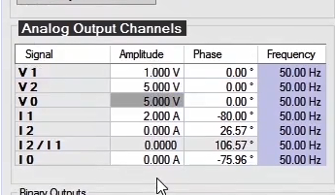
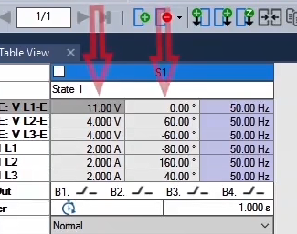
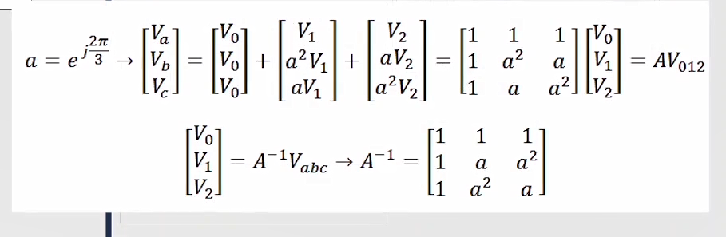

مود "General: Powers"
قریبا...
"General: Powers": Mode
Das Modus “General: Powers”
. "General: Poderes": Modo
Bientôt disponible
در این مود مقادیر سیگنال‌های ولتاژ و جریان خروجی دستگاه با تنظیم مقدار فازی سیگنال‌های‌ ولتاژ، توان ظاهری، توان اکتیو و توان راکتیو در جدول "Analog Output Channels"، تعیین می‌شوند. سطر چهارم تا ششم توان ظاهری مربوط به هرفاز و سطر هفتم توان ظاهری سه‌فاز می‌باشد که در ستون "Amplitude" اندازه آن‌ها و در ستون "Phase" زاویه آن‌ها مشخص می‌شود. همچنین سطر هشتم تا دهم توان اکتیو و راکتیو مربوط به هرفاز و سطر یازدهم توان اکتیو و راکتیو سه‌فاز می‌باشد که در ستون "Amplitude" اندازه توان اکتیو و در ستون "Phase" اندازه توان راکتیو مشخص می‌شود.
قریبا...
In this mode, the values of device voltage and output current signals are determined by adjusting the phase value of voltage signals, apparent power, active power, and reactive power in "Analog Output Channels" table. The fourth to sixth rows of apparent power are related to each phase and the seventh row is the apparent row of three phases whose magnitude is determined in "Amplitude" column and their angle is determined in "Phase" column. Moreover, the eights to tenth rows are related to the active and reactive power of each phase, and the eleventh row is related to the active and reactive power of three phases. The active power value is determined in "Amplitude" column and reactive power value is determined in "Phase" column.
In diesem Modus werden die Werte der Gerätespannung und Ausgangsstromsignale durch Einstellung des Phasenwerts von Spannungssignalen, Scheinleistung, Wirkleistung und Blindleistung in der Tabelle „Analog Output Channels“ bestimmt. Die vierte bis sechste Reihe der Scheinleistung bezieht sich auf jede Phase und die siebte Reihe ist die scheinbare Reihe von drei Phasen, deren Größe in der Spalte „Amplitude“ und deren Winkel in der Spalte „Phase“ bestimmt wird. Darüber hinaus beziehen sich die achte bis zehnte Reihe auf die Wirk- und Blindleistung jeder Phase und die elfte Reihe auf die Wirk- und Blindleistung von drei Phasen. Der Wirkleistungswert wird in der Spalte „Amplitude“ und der Blindleistungswert in der Spalte „Phase“ bestimmt.
. En este modo, los valores de las señales de tensión del dispositivo y de corriente de salida se determinan ajustando el valor de fase de las señales de tensión, potencia aparente, potencia activa y potencia reactiva en la tabla "Canales de salida analógica". Las filas cuarta a sexta de la potencia aparente están relacionadas con cada fase y la séptima fila es la fila aparente de tres fases cuya magnitud se determina en la columna "Amplitud" y su ángulo se determina en la columna "Fase". Además, las filas octava a décima están relacionadas con la potencia activa y reactiva de cada fase, y la fila undécima está relacionada con la potencia activa y reactiva de tres fases. El valor de la potencia activa se determina en la columna "Amplitud" y el valor de la potencia reactiva se determina en la columna "Fase".
Bientôt disponible
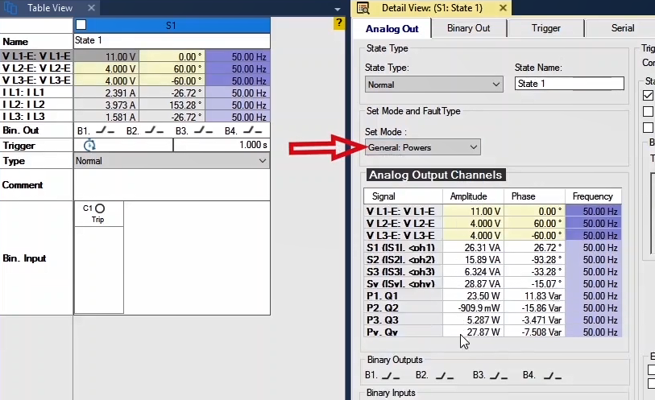
همانطور که می‌بینید مقادیر ولتاژ در جدول "Analog Output Channels"، مستقیماً در پنجره "Table View" وارد می‌شوند و با ایجاد تغییر در مقدار توان ظاهری سه‌فاز به 50 ولت‌آمپر در جدول "Analog Output Channels"، مقادیر جریان در خروجی به 1.515 ‌آمپر در فاز اول و 4.167 ‌آمپر در دو فاز دیگر تغییر می‌کنند.
قریبا...
As it can be observed, the voltage values in"Analog Output Channels" table are directly entered into "Table View" window and by changing the value of apparent power of three phases to 50 volt-ampere (VA) in" Analog Output Channels" table, the current values in the output change to 1.515 A in the first phase and 4.167 A in the other two phases.
Wie man beobachten kann, werden die Spannungswerte in der Tabelle „Analog Output Channels“ direkt in das Fenster „Table View“ eingegeben, und durch Änderung des Wertes der Scheinleistung von drei Phasen auf 50 Voltampere (VA) in der Tabelle „Analog Output Channels“ ändern sich die Stromwerte im Ausgang auf 1.515 A in der ersten Phase und 4.167 A in den beiden anderen Phasen.
. Como puede observarse, los valores de tensión en la tabla "Canales de salida analógica" se introducen directamente en la ventana "Vista de tabla" y al cambiar el valor de la potencia aparente de tres fases a 50 voltios-amperios (VA) en la tabla "Canales de salida analógica", los valores de corriente en la salida cambian a 1.515 A en la primera fase y a 4.167 A en las otras dos fases.
Bientôt disponible

مود "General: Fault Values"
قریبا...
"General: Fault Values" Mode:
Das Modus “General: Fault Values”
. "General: Valores de Falla" Modo:
Bientôt disponible
در این مود ابتدا نوع خطا از نوار کشویی فیلد "Fault Type" انتخاب می‌شود، سپس در جدول "Analog Output Channels"، مقدار ولتاژ خطا، جریان خطا و زاویه آن‌ها وارد شده و مقادیر سیگنال‌های ولتاژ و جریان خروجی دستگاه متناظر با آن‌ها در پنجره "Table View" مشاهده می‌شوند. در اینجا با توجه به اینکه خطا از نوع تک فاز به زمین انتخاب شده است مقادیر ولتاژ و جریان خروجی دستگاه در همان فاز، برابر مقدار ولتاژ و جریان خطا در جدول "Analog Output Channels" قرار می‌گیرند.
قریبا...
In this mode, first the fault type is selected from the slider bar of "Fault Type" field, then in "Analog Output Channels" table, the value of fault voltage, fault current, and their angle are entered and the values of device voltage signals and output current corresponding to them can be seen in "Table View" window. As single phase to ground fault is selected here, the values of device voltage and output current in that phase are considered to be equal to the value of fault voltage and current in"Analog Output Channels" table.
In diesem Modus wird zuerst der Fehlertyp aus dem Schieberegler des Feldes „Fault Type“ ausgewählt, dann werden in der Tabelle „Analog Output Channels“ die Werte der Fehlerspannung, des Fehlerstroms und deren Winkel eingegeben, und die entsprechenden Werte der Gerätespannungssignale und des Ausgangsstroms können im Fenster „Table View“ eingesehen werden. Da hier einphasig gegen Erdschluss gewählt wird, werden die Werte von Gerätespannung und Ausgangsstrom in dieser Phase als gleich dem Wert von Fehlerspannung und -strom in der Tabelle „Analog Output Channels“ betrachtet.
. En este modo, primero se selecciona el tipo de falla en la barra de deslizamiento del campo "Fault Type", luego en la tabla "Analog Output Channels" se introduce el valor del voltaje de la falla, la corriente de la falla y su ángulo y los valores de las señales de voltaje del dispositivo y la corriente de salida correspondiente a ellas se pueden ver en la ventana "Table View". Como aquí se selecciona la falla monofásica a tierra, los valores de la tensión del dispositivo y la corriente de salida en esa fase se consideran iguales al valor de la tensión y la corriente de falla en la tabla "Analog Output Channels".
Bientôt disponible
